Archange Vanier
Naissance : 28 novembre 1763
Baptême : 28 novembre 1763

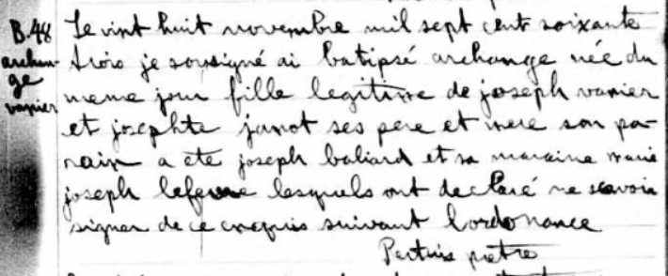

Référence : Fond Drouin

